**Государственное бюджетное дошкольное образовательное учреждение**

**детский сад №61 комбинированного вида**

**Колпинского района г. Санкт – Петербурга**

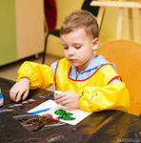

**Консультация для родителей**

**Темы: «Как правильно держать карандаш».**

**«Первые шаги в изобразительной деятельности».**

**(**Школа раннего развития от 1года до 3лет)

Составила: педагог

дополнительного образования

ГБДОУ детский сад №61

комбинированного вида

Колпинского района г.С - Пб

Мариловцева Татьяна

Александровна

**Санкт – Петербург.**

**2013г.**

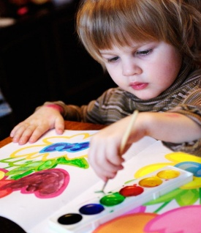**Консультация для родителей. Школа раннего развития от 1 года до 3 лет.**

**Рисование - это одно из самых больших удовольствий для ребенка**. Посмотрите на детский рисунок. Он чрезвычайно прост и в тоже время очень выразителен. Детская «мазня» (со слов профессора М.М.Кольцовой - член – корреспондент Российской Академии педагогических наук) раскрывает внутренний мир ребенка, говорит об эмоциональном состоянии малыша. **Рисование приносит малышу много радости.** Рисуя, ребенок не только отражает то, что видит вокруг, но и проявляет собственную фантазию. Взрослым не следует забывать о том, что положительные эмоции составляют основу психического здоровья и эмоционального благополучия детей. А поскольку **рисование**  является **источником хорошего настроения** **ребенка**, родителям следует поддерживать и развивать интерес ребенка к изобразительному творчеству. Приобретение изобразительных навыков чрезвычайно важно для ребенка. Ученые придают большое значение так называемым мышечным ощущениям руки и именно с ними связывают развитие двигательного центра речи. Тонкие движения пальцев рук (мелкая моторика) непосредственно влияют на развитие двигательных (моторных) центров речи. Во время рисования развивается не только рука, но и речь ребенка. Рассказывая о своем рисунке, малыш учится подбирать нужные слова, красиво и правильно формулировать свои мысли. **Он становится** **более наблюдательным** и **работоспособным**. **Повышается концентрация внимания, развивается логическое и образное мышление, ведь малыш знакомится с предметами разного цвета, формы, величины, учится подмечать в окружающем мире незаметные на первый взгляд детали, фантазирует. У ребенка развивается вкус.**

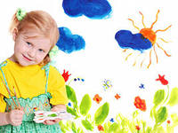

**С чего начать рисование?**

**Для рисования** необходимо предоставить малышу следующие материалы:

- фломастеры, цветные карандаши (2м – 4м), восковые мелки, краски - гуашь (разведенные холодной водой краски для пальчиков (рисование пальчиками, ладошками), кроме акварельных (еще рано);

- кисточки: мягкие с острым и толстым кончиком №3 и №5 или №6 («белка» или «пони»), навыки работы кистью закрепляйте сразу;

- бумага для рисования может быть как белой, так и цветной, размер и форма не имеют значения. Впрочем, для рисования карандашом подойдут листы небольшого размера, а для рисования красками, фломастерами и восковыми мелками понадобятся листы побольше.

Ребенок в возрасте до 3хлет может продолжить рисунок и за пределами бумаги. Поэтому, чтобы малыш не портил стол, а вы не сердились, положите на стол клеенку или прикрепите к нему большой лист бумаги. Чтобы ребенок не рисовал на обоях, прикрепите на стены большие листы бумаги. **Приучайте малыша бережно относиться к бумаге, не рвать ее, и** позаботьтесь о качестве бумаги и других материалов, которыми пользуется ваш ребенок на уроках рисования.

**Помните: использование материалов низкого качества, когда делаются первые попытки нарисовать что – либо, может негативно сказаться на отношении ребенка к рисованию.**  С самых первых дней занятий **ребенок должен сидеть правильно.** Подберите стул и стол по росту ребенка или подложите на обыкновенный стул что–нибудь твердое, чтобы малышу было удобно сидеть и он не портил осанку.

Ребенок должен сидеть прямо, не наклоняясь над столом слишком низко. Как вы понимаете, малышу недостаточно сказать: «Сядь прямо», чтобы он тут же исполнил вашу просьбу. Взрослый должен помочь ребенку сесть правильно и положить обе руки на стол. Осанку ребенка следует поправлять снова и снова и делать это не раздражаясь.

**Свет должен падать с левой стороны.**

Ребенок рисует правой рукой, придерживает лист левой. **Если ребенок левша,** ни в коем случае не заставляйте его рисовать правой рукой. К 1,5 годам уже заметно, какая рука у ребенка становится более активной. Грубая переделка левши в правшу приводит к развитию расстройств речи. Конечно, у ребенка не сразу получается рисовать карандашом: рука еще не окрепла, пальчики не слушаются, фломастер или карандаш выпадают. Ребенок очень долго учится правильно держать карандаш или фломастер. Каждое движение дается ему с трудом. Без вашей помощи малышу не обойтись. Наложите свою руку поверх ладошки малыша. Возьмите его ладонь в свою, легонько помассируйте и покажите, как держать карандаш. Помогите ребенку ощутить правильное напряжение пальцев и кисти. Взрослым следует терпеливо приучать малыша **держать карандаш правильно**: **большим,** **средним и указательным пальцами**.

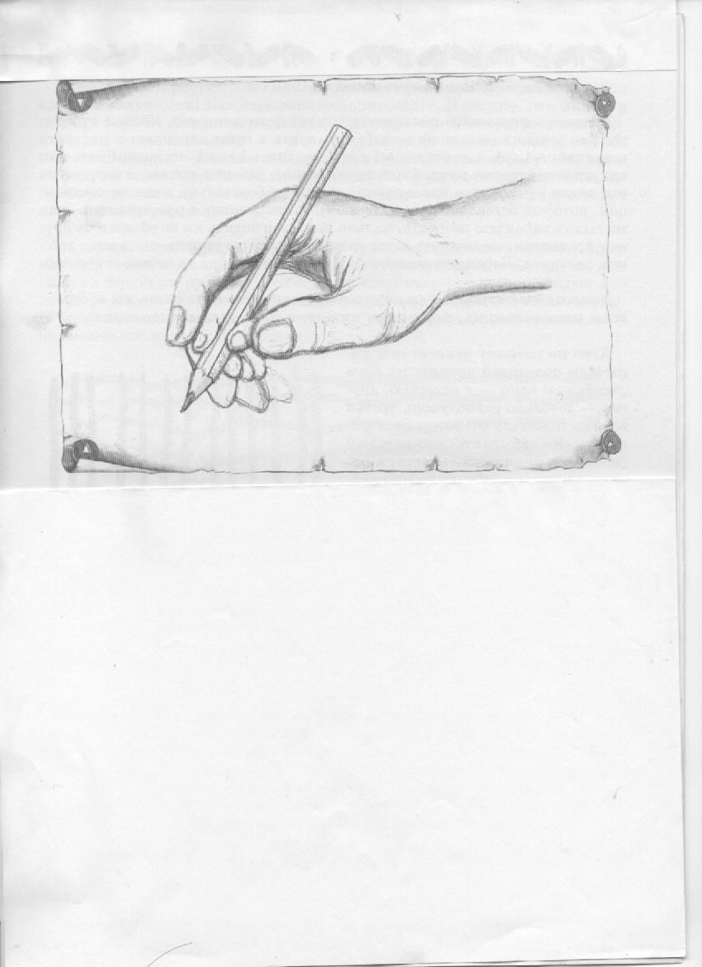

Некоторые дети слишком сильно сжимают карандаш, и рука перенапрягается.

**Ни в коем случае не позволяйте ребенку держать карандаш в кулаке.**

Чтобы рука малыша не перенапряглась, следует подобрать материал, который легко оставляет след на бумаге, например фломастер или бутылочку из-под дезодоранта, устроенную по принципу шариковой ручки и заполненную краской. Когда малыш научится рисовать фломастером или бутылочкой, дайте ему карандаши, рисование которыми требует затраты определенных усилий.

**Сколько времени может длится рисование у детей 1 – 3 лет? Занятие - игра проходит 15 - 20 минут.**  Даже если ребенок очень увлечен, он утомляется от однообразных движений и необходимости сидеть в одной позе. К тому же у малыша может возникнуть чувство пресыщения, и он потеряет интерес к увлекательному занятию. В прежние времена говорили: «Играй, но не заигрывайся!» Отвлеките ребенка игрушками, предложите ему отправиться на прогулку.

**Уважаемые взрослые! Именно стремление подражать**  **вы и должны** **использовать, формируя интерес малышей к рисованию**, **но не забывайте, что каждый ребенок - индивидуальность, а потому к каждому ребенку нужно найти подход.**

**При работе с красками - не давайте весь набор красок,** а предложите порисовать сначала одной, потом другой краской. Постарайтесь, чтобы он запомнил название цвета.

**Показ взрослого** **является основным приемом обучения** **рисованию детям 1 - 3 лет.**

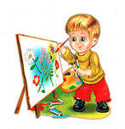

**Если ваш ребенок рисует бессмысленные 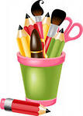 каракули.**

Если вам кажется, что ребенок «рисует» только **бессмысленные каракули**, поступите следующим образом.

Малыш нарисовал какую - либо округлую форму. Подскажите ему: «Это мяч». Лучше не утверждать, а спросить: «Это у тебя что? Мяч или яблоко?» Учите детей искать в получающихся очертаниях сходство с предметами и явлениями окружающего мира. Спрашивайте малыша о том, что он рисует, на что похоже. Не страшно, если ребенок промолчит или скажет: «Не знаю». Через некоторое время случайно нарисовав аналогичную фигуру, он сам назовет ее мячом или яблоком. Затем ребенок начнет **осознанно повторять то, что хочет изобразить**, и **научится соотносить движения руки с характером получающихся линий** **определенной конфигурации**. Это очень важный этап в освоении рисовальных движений и в умственном развитии ребенка. Если этот этап благополучно пройден, похвалите малыша и переходите к следующему этапу.

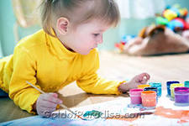

**«Давай нарисуем мяч!»**

Итак, вы говорите: «**Давай нарисуем мяч!».**

Малыш рисует округлую форму и сообщает, что это мяч. Он понял, что можно нарисовать окружающие предметы, и теперь сам будет стараться, чтобы его рисунки походили на те или иные объекты. **Постепенно у ребенка появится желание что – нибудь изобразить**.

Если вы не заметили в рисунке ребенка сходство с реальными объектами, которые он изобразил, не расстраивайтесь и не огорчайте маленького художника. Не следует говорить: «Что это? Какая же это птичка! На птичку совсем не похоже». **Лучше согласиться с ребенком, похвалить его: «Какую хорошую** **птичку ты нарисовал».**

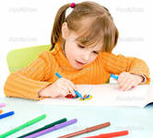

**Как появляется и развивается детский рисунок?**

**15 МЕСЯЦЕВ. Может держать карандаш и оставляет «следы» на бумаге.** Ребенок совершает «открытие», что «карандаш (фломастер) рисует». Первый шаг включает знакомство с карандашом как предметом, который, двигаясь, оставляет «следы». Малыш рассматривает карандаш, находит заостренный конец, постукивает им и двигает по бумаге.

**18 МЕСЯЦЕВ. Черкает спонтанно, увлеченно.** След от карандаша служит стимулом, поддерживая желание увлеченно черкать. Наличие спонтанного черканья показывает, что складывается **комплексное умение** **руки**, когда **воедино связывается карандаш как инструмент**, **бумага и результат черканья**.

**21 МЕСЯЦ. Черкает в пределах листа.** Это первый шаг в овладении «техникой» доизобразительной деятельности. Ребенок еще неумело держит карандаш, однако новый момент в том, что черканье совершается под контролем зрения. Способность контролировать движения позволяет малышу проводить линии только в пределах листа (разумеется, поначалу это нужно показать и закрепить). Постепенно спонтанная деятельность превращается в регулируемую.

**24 МЕСЯЦА. Подражая, проводит вертикальные и горизонтальные линии.** Ребенок выходит из периода хаотичных каракуль и начинает проводить **отдельные линии.** Их может быть много или мало, но важно, что он способен уже провести отдельные линии, напоминающие **вертикальные и горизонтальные** - в зависимости от заданной модели. Способность малыша проводить **отдельные линии по подражанию** показывает, что он может создать рукой то, что делает кто – то другой. **Рука формируется и совершенствуется**.

**30 МЕСЯЦЕВ. Проводит кривую замкнутую линию**. Этотпоказатель выявляет значительно более высокую ступень доизобразительной деятельности. Кривую замкнутую линию можно провести только при помощи сложного движения руки по кругу под контролем зрения. Особенно важно то, что ребенок **может прекратить** **движение в определенный момент.**

**36 МЕСЯЦЕВ. Рисует круг, яблоко, мячик и т. д..** Ребенок с помощью приобретенных умений проводит прямые и кривые замкнутые линии, наполняет их **конкретным смыслом (**яблоко, воздушный шарик). Основной смысл показателя не в умении проводить кривую замкнутую линию, а способности понять, что, что **проводя**  **прямые и кривые линии можно изобразить предметы окружающего** **мира.**

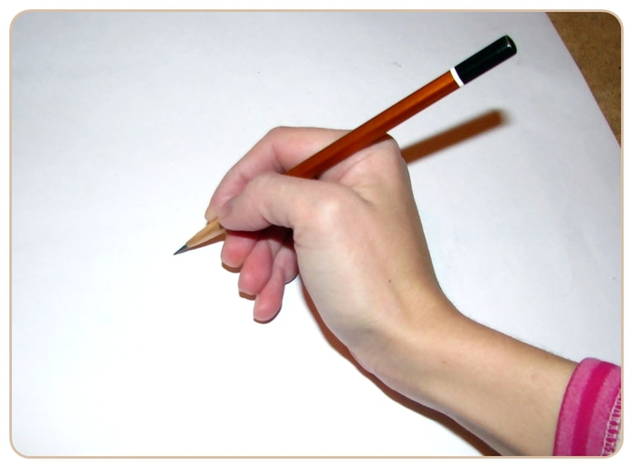

**Как правильно держать карандаш в руке.**